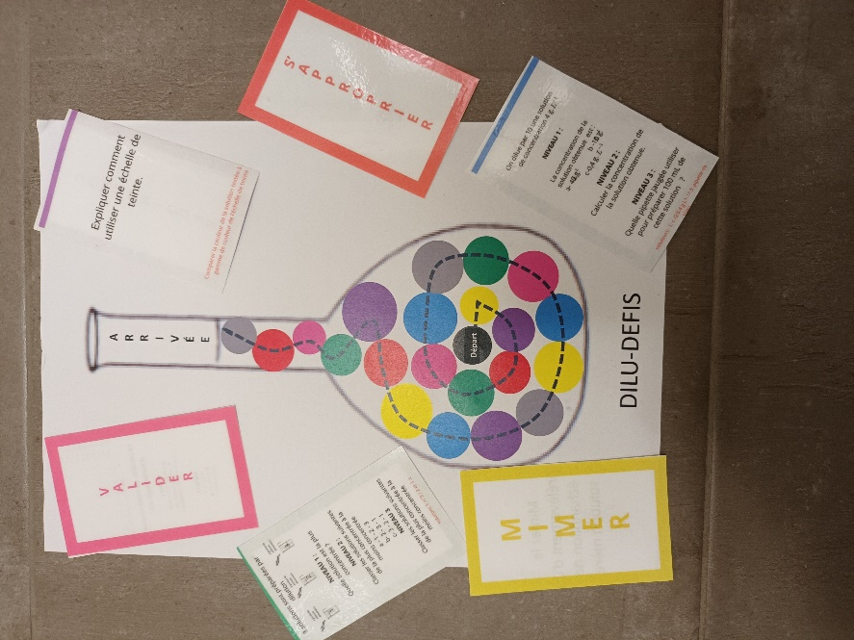
Jeu de plateau « Dilu-Défis »

Matériel
1 plateau, des pions, les cartes du jeu.

Nombre de joueurs :
Minimum 2 joueurs, maximum = nombre de pions.
Le jeu peut également se jouer en équipe, 1 équipe par pion, les joueurs jouent alors chacun à leur tour ou en commun au sein d’une même équipe.

Exemples de cartes :
 |  | 
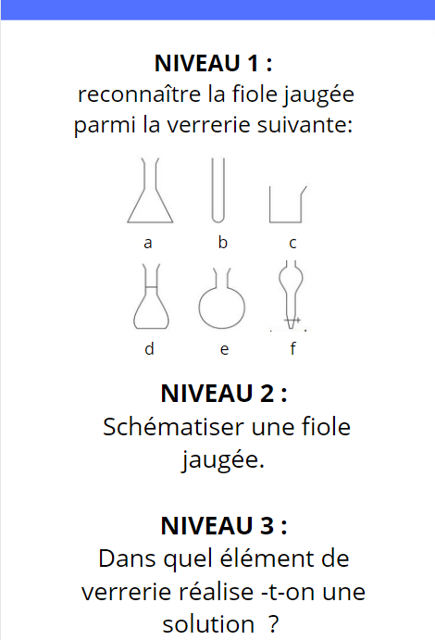 | 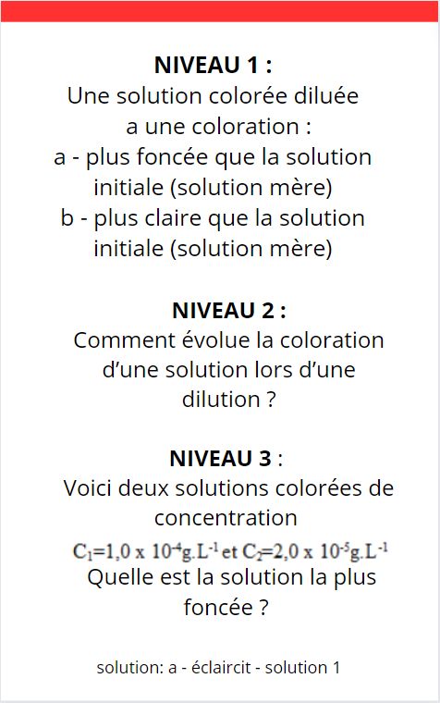 | 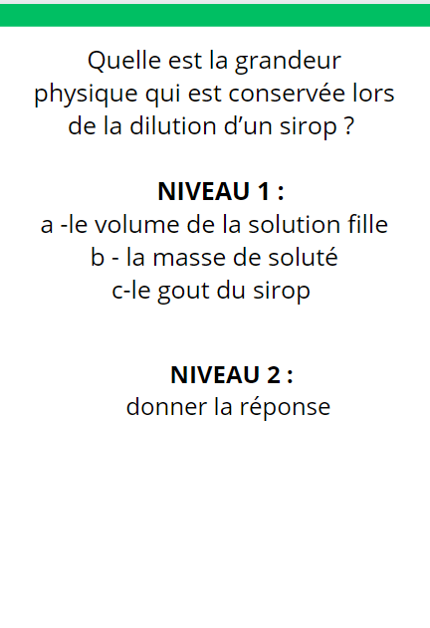

Les cartes sont reparties en 7 thèmes différents qui correspondent à différentes actions : Réaliser, Valider, S’approprier, Analyser, Communiquer, Mimer et Résoudre un problème.
Plusieurs niveaux de difficulté sont proposés selon les cartes.
Mise en place :
- Placer le plateau au centre de la table
- Placer tous les pions sur la case DÉPART
- Disposer les cartes à côté du plateau, un tas par thème (verbe d’action), « face question » cachée (contre la table).

Déroulement de la partie :
- Le joueur le plus jeune commence et choisit son thème de départ.
- La personne à sa gauche est le lecteur.
- Le lecteur prend une carte dans la pile correspondant à la thématique choisie au départ ; par la suite, la couleur de la case imposera la thématique interrogée.
- Si plusieurs niveaux sont proposés, le lecteur fait choisir au joueur le niveau de difficulté de la question
- Le lecteur lit la question ou montre la carte en masquant la réponse si c’est une carte avec image.
- Si le joueur répond correctement, il avance son pion du nombre de cases correspondant au niveau de difficulté, il a alors terminé son tour.

Fin de la partie :
Le 1er joueur sur la case "Arrivée” a gagné.

